CABOS
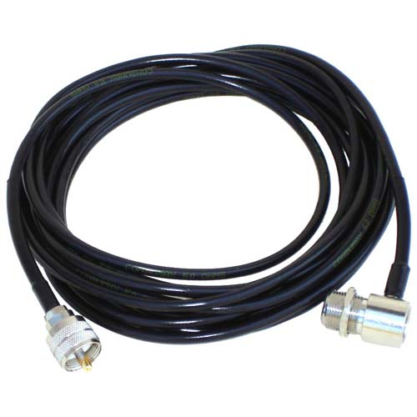 O cabo coaxial é um tipo de cabo condutor usado para transmitir sinais. Este tipo de cabo é constituído por diversas camadas concêntricas de condutores e isolantes, daí o nome coaxial. O cabo coaxial é constituído por um fio de cobre condutor revestido por um material isolante e rodeado duma blindagem. Este meio permite transmissões até freqüências muitas elevadas e isto para longas distâncias.

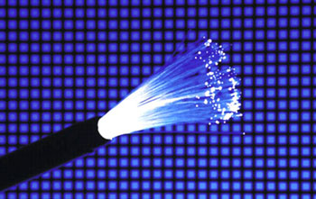 O cabo Fibra óptica um pedaço de vidro ou de materiais poliméricos com capacidade de transmitir luz. Tal filamento pode apresentar diâmetros variáveis, dependendo da aplicação, indo desde diâmetros ínfimos, da ordem de micrômetros até vários milímetros.

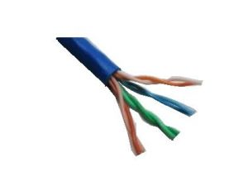 O cabo par trançados é um tipo de cabo que tem um feixe de dois fios no qual eles são entrançados um ao redor do outro para cancelar as interferências eletromagnéticas de fontes externas e interferências entre cabos vizinhos.
Redes
Rede MAM é o nome dado às redes que ocupam o perímetro de uma cidade. São mais rápidas e permitem que empresas com filiais em bairros diferentes se conectem entre si.
Rede LAN é uma rede de computadores utilizada na interconexão de equipamentos processadores com a finalidade de troca de dados. São ultilizadas para conexão de estações.
Rede WAN é uma rede de computadores que abrange uma grande área geográfica, com frequência um país ou continente.

